

AUTO MPG : CLASSIFICATION ET RÉGRESSION SVM

Université : Abdelmalek Essaadi
Faculté : FST de Tanger
Département : Génie Informatique

Module : Apprentissage automatique
M1 IDIA

Réalisé par : Layla El Hiraj
Encadré par : Pr. M'hamed AIT KBIR
Année universitaire : 2026/2027

1. Introduction générale :
L’objectif de ce devoir est d’estimer la consommation de carburant des voitures du jeu Auto MPG avec les machines à vecteurs de support (SVM). J’ai étudié le problème de deux façons : une classification des niveaux de consommation (SVC), puis une prédiction directe de la valeur mpg (SVR). Pour chaque méthode, j’ai comparé mon implémentation à celle de scikit-learn.
2. Données et prétraitement :
2.1. Environnement et préparation des données :
J’ai travaillé en Python dans Visual Studio Code, avec seaborn, NumPy, pandas, matplotlib et scikit-learn. Le jeu de données est chargé avec seaborn.load_dataset("mpg"). Après suppression de six observations incomplètes, il reste 392 véhicules : 313 pour l’entraînement et 79 pour le test (séparation 80/20, graine 42).
2.2. Pipeline de prétraitement :
J’ai standardisé les cinq variables numériques (cylindrée, puissance, poids, accélération et année du modèle), puis appliqué un encodage one-hot au nombre de cylindres et à l’origine. Le nom du véhicule n’est pas utilisé. Les transformations sont ajustées sur l’entraînement uniquement, puis appliquées au test afin d’éviter toute fuite de données.
2.3. Discrétisation de la cible mpg :
Pour la classification, j’ai choisi les terciles du jeu d’entraînement : 18,5 et 27 mpg. Comme un mpg élevé signifie que la voiture consomme moins de carburant, les classes sont définies ainsi : élevée (mpg ≤ 18,5), moyenne (18,5 < mpg ≤ 27) et faible (mpg > 27).
Classe de consommation | Entraînement | Test
Élevée | 107 | 23
Moyenne | 103 | 37
Faible | 103 | 19

Ce découpage donne un entraînement équilibré (107 / 103 / 103). Avec des seuils fixes de 20 et 30 mpg, les effectifs seraient de 128 / 112 / 73. Les terciles sont donc préférables ici, même si les véhicules proches des seuils restent difficiles à classer.

3. Classification avec SVC :
3.1. Modèles implémentés :
J’ai implémenté un SVC binaire avec SMO : cet algorithme ajuste deux coefficients à la fois pour rechercher une frontière séparant les classes, avec un compromis réglé par C. Pour les trois niveaux de consommation, j’ai entraîné trois modèles un-contre-un (un par paire de classes) et choisi la classe finale par vote. J’ai comparé un noyau linéaire et un noyau RBF pour tester une séparation non linéaire, avec C = 2 comme scikit-learn.
3.2. Comparaison des performances :
Modèle | Accuracy | F1 macro
SVC linéaire maison | 0,823 | 0,827
SVC linéaire scikit-learn | 0,823 | 0,827
SVC RBF maison | 0,785 | 0,790
SVC RBF scikit-learn | 0,785 | 0,790

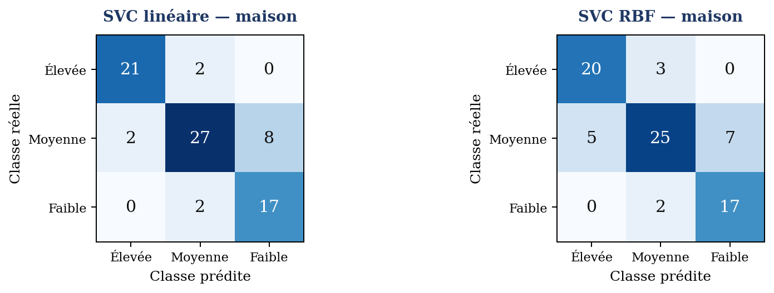
Figure 1 : Matrices de confusion des deux SVC maison (79 voitures de test).

3.3. Interprétation des résultats :
Les résultats de mes deux implémentations correspondent à ceux de scikit-learn. Sur ce découpage, le SVC linéaire (82,3 %) fait mieux que le RBF (78,5 %) : un noyau plus complexe n’améliore pas automatiquement la prédiction. Les erreurs touchent surtout la classe moyenne. Pour le SVC linéaire, 11 erreurs concernent 37 véhicules situés à 2 mpg ou moins d’un seuil, contre 3 erreurs sur les 42 véhicules plus éloignés. Cela confirme l’effet des frontières choisies pour les classes.
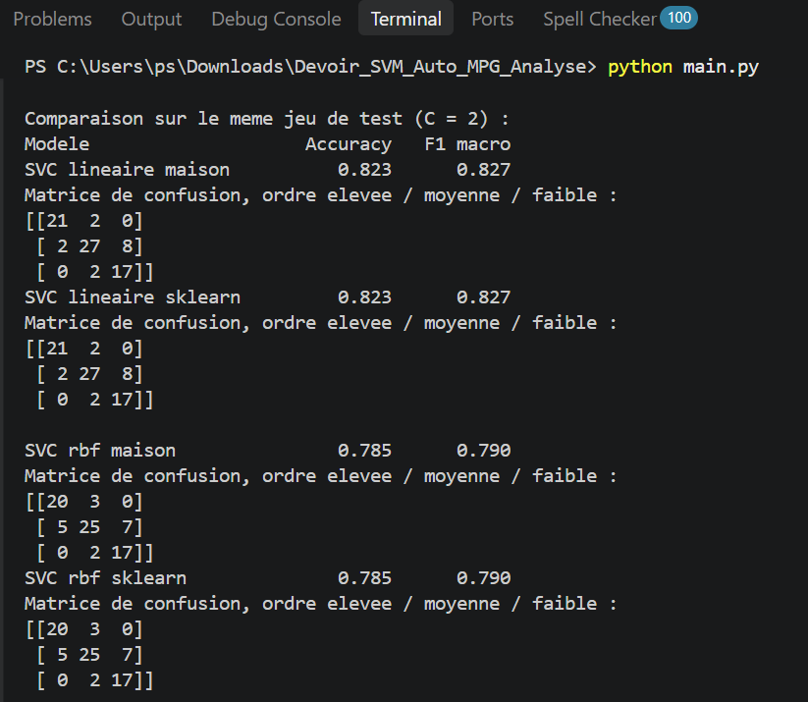
4. Régression avec SVR linéaire :
4.1. Modèle et effet du paramètre ε :
Pour prédire directement mpg, j’ai programmé un SVR linéaire avec la perte ε-insensible : max(0, |mpg réel − mpg prédit| − ε). Les écarts de moins de ε autour de la prédiction ne sont pas pénalisés. Pour entraîner ce modèle, j’ai utilisé ADMM : l’algorithme alterne le calcul des coefficients de régression et le traitement des écarts, jusqu’à ce que les mises à jour se stabilisent. Cette optimisation est écrite dans le code maison, sans utiliser la classe SVR de scikit-learn. J’ai testé ε = 0,1 ; 0,5 ; 1 et 2, avec C = 1, puis comparé les résultats.
ε | RMSE maison | R² maison | Supports maison | Supports sklearn
0,1 | 2,856 | 0,840 | 296 | 296
0,5 | 2,890 | 0,836 | 255 | 255
1,0 | 2,870 | 0,839 | 215 | 215
2,0 | 2,902 | 0,835 | 146 | 147
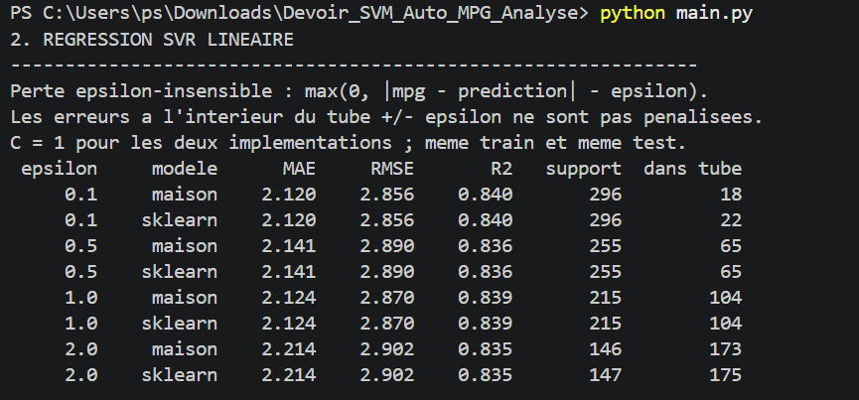
Quand ε augmente, le nombre de vecteurs de support diminue nettement (296 à 146). Les performances restent proches de scikit-learn, avec de légères différences de comptage liées aux tolérances numériques. Le meilleur R² mesuré ici est 0,840 pour ε = 0,1.
4.2. Test de résistance au bruit :
J’ai ajouté un bruit gaussien d’écart-type 2 mpg aux cibles d’entraînement uniquement, sans modifier les données de test. Le RMSE augmente légèrement, par exemple de 2,856 à 2,905 pour ε = 0,1. Un ε plus grand permet d’ignorer plus de petits écarts, mais ne garantit pas un meilleur RMSE.
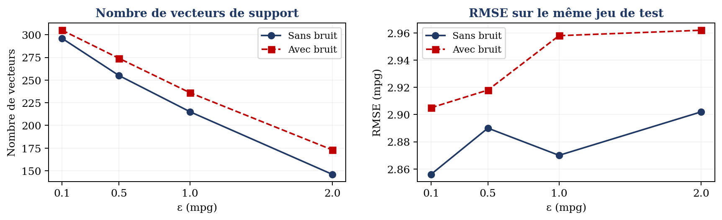
Figure 2 : Influence de ε et du bruit sur le SVR linéaire maison.
5. Conclusion générale :
Ce devoir m’a permis de comprendre la différence entre SVC et SVR et de tester deux implémentations personnelles. Le SVC linéaire donne les meilleurs résultats de classification sur ce test, tandis que le SVR atteint un R² proche de 0,84. Les expériences montrent surtout l’importance du choix des seuils et du paramètre ε. Les conclusions restent liées au découpage étudié et ne constituent pas une garantie sur d’autres jeux de données.

